济州SK主场铁幕 vs 仁川联队5人伤缺：韩K联最纠结对决
阿飞赛博聊球 | 2026-08-02 韩K联第21轮
#韩K联 #济州SK #仁川联队 #足球前瞻 #数据分析 #赛博聊球 #足球推荐 #体育头条 #K联赛 #足球分析
数据不会说谎，但人会。
--------------------------------------------------

核心结论
后台模型跑完这场韩K联中游卡位战，发现一个关键信号：仁川联队客胜被高估7个百分点。市场给2.16（隐含46.3%），模型只给39.1%。仁川联队5人伤缺（含门将+锋线+中场核心），阵容严重不整。济州SK虽然主场胜率仅27.3%，但防守稳固（场均失球1.09），赢指率70%。这不是强弱对话，这是双方都有致命弱点的残阵对决。
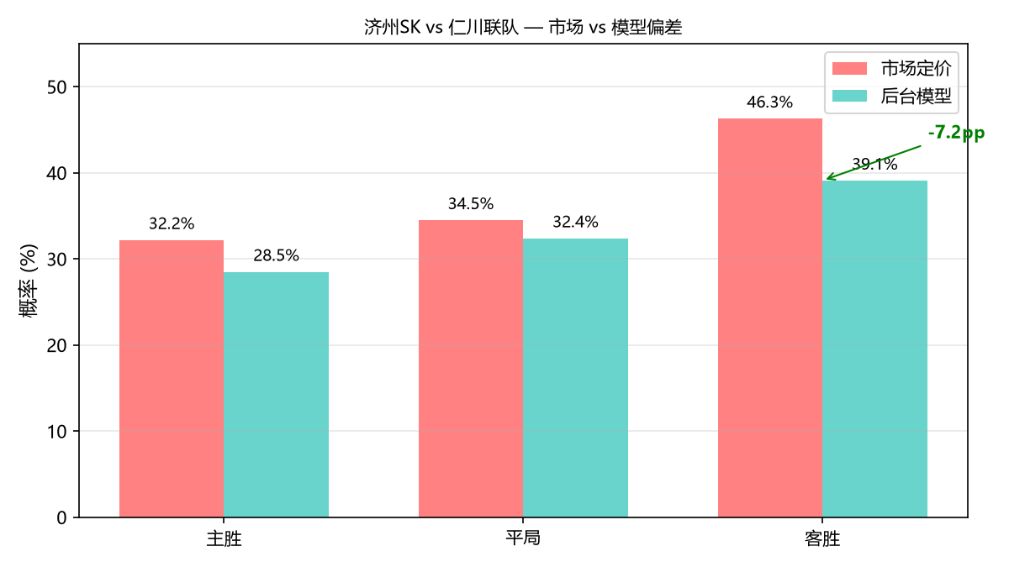
图1 市场定价 vs 后台模型偏差一览
--------------------------------------------------

数据反差
济州SK主场胜率27.3%（倒数），场均进球0.82。但防守不差：场均失球1.09，近6场赢指率66.7%。
仁川联队客场44.4%胜率+66.7%赢指率，但5人伤缺彻底改变格局。门将+锋线+中场核心同时缺阵。
维度 | 济州SK（主场） | 仁川联队（客场）
赛季排名 | 第8 | 第6
主/客场战绩 | 3胜4平4负 | 4胜3平2负
主/客场胜率 | 27.3% | 44.4%
场均进球 | 0.82 | 1.44
场均失球 | 1.09 | 1.00
赢指率 | 45.5% | 66.7%
近6场状态 | 2胜3平1负 | 3胜1平2负
--------------------------------------------------

伤停对比
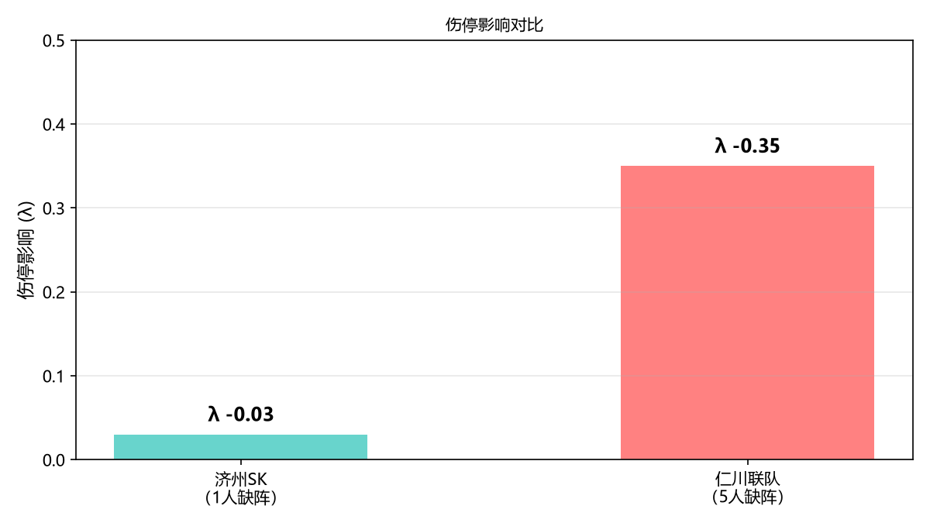
图2 伤停影响对比（仁川5人缺阵影响巨大）
球队 | 缺阵球员 | 位置 | 影响
济州SK | 李昌珉 | 中前卫 | 轮换，影响小
仁川联队 | 穆格沙 | 中锋 | 锋线核心
仁川联队 | 李太熙 | 门将 | 最后防线
仁川联队 | 政原进 | 前腰 | 进攻组织
仁川联队 | 文智焕 | 后腰 | 中场屏障
仁川联队 | 杨承元 | 左后卫 | 防线缺员
仁川5人伤缺 vs 济州1人缺阵。阵容完整度差距悬殊。
--------------------------------------------------

H2H历史交锋
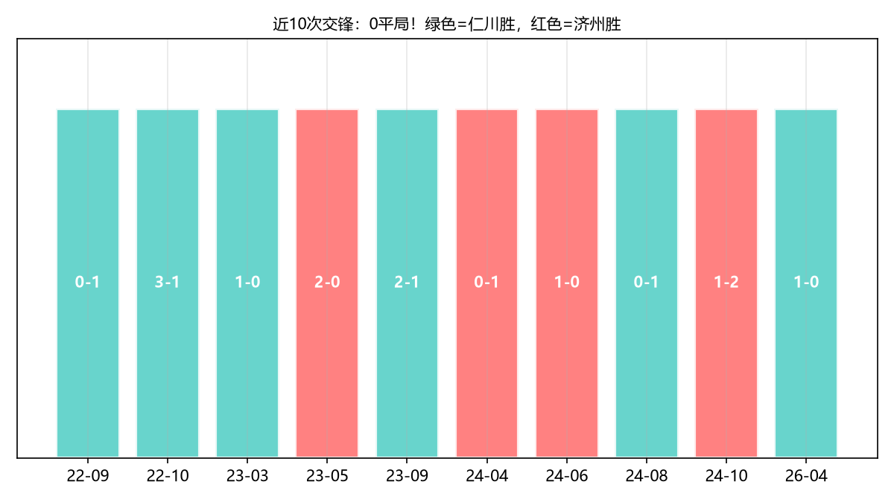
图3 近10次交锋：0平局！绿色=仁川胜，红色=济州胜
近10次交手：济州4胜0平6负，仁川6胜4负。非胜即负的对决！
--------------------------------------------------

六维能力对比
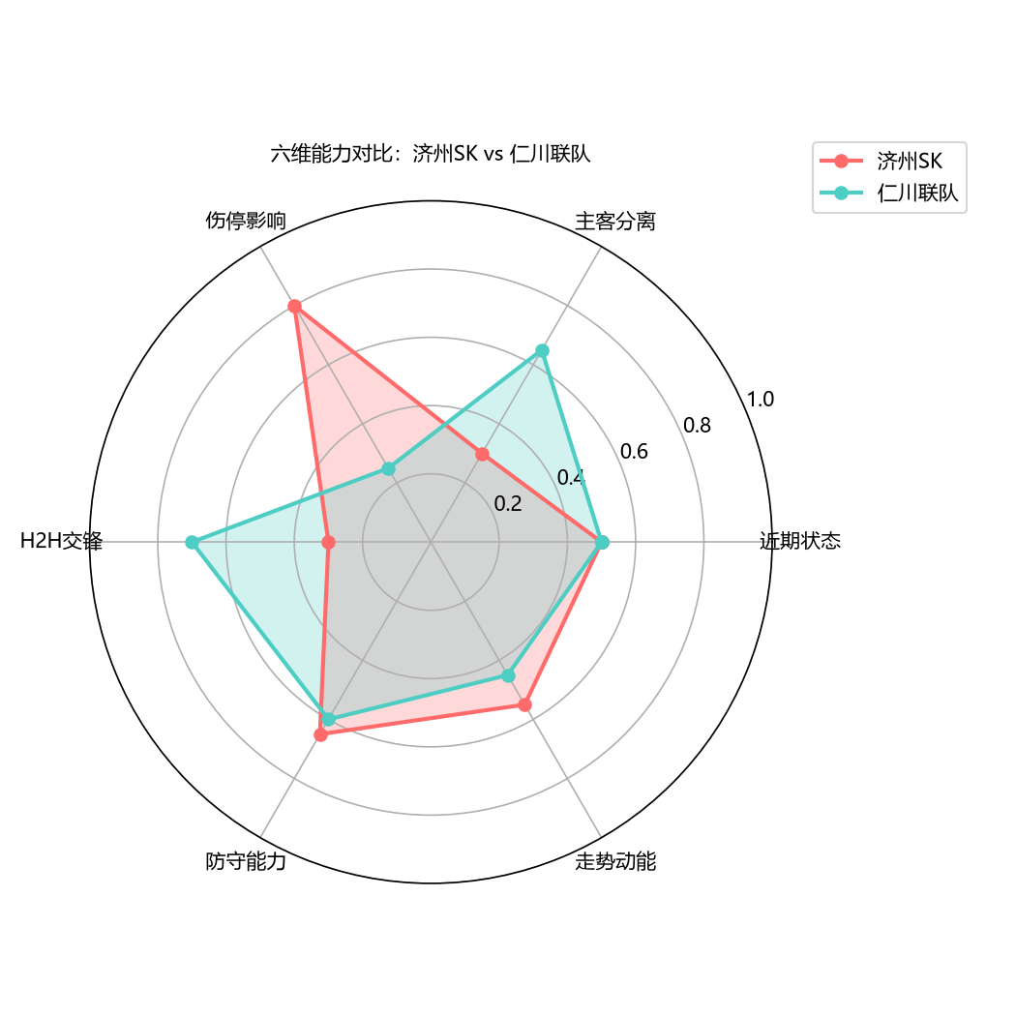
图4 六维能力雷达图（仁川H2H占优但伤停拖累）
--------------------------------------------------

模型推演
结果 | 后台模型 | 市场定价 | 偏差
主胜 | 28.5% | 32.2%（3.11） | -3.7pp
平局 | 32.4% | 34.5%（2.90） | -2.1pp
客胜 | 39.1% | 46.3%（2.16） | -7.2pp
--------------------------------------------------

战意分析
两队仅差1分（27 vs 28），中游卡位战。双方都有动力，但仁川联队5人伤缺可能让他们更保守。

冷门因素
- 仁川5人伤缺：门将+锋线+中场核心同时缺阵
- 济州SK主场防守：场均失球1.09，近6场赢指率66.7%
- H2H无平局规律：近10次0平局，但仁川缺阵可能打破
- 济州SK赢指率70%：机构长期低估
--------------------------------------------------

最终判断
项目 | 判断
胜平负 | 客胜略优 > 平局 > 主胜
让球 | 济州SK受让不败
大小球 | 小2.5
首选比分 | 1-1
次选比分 | 1-0
留意比分 | 0-1
核心偏差 | 客胜被高估-7.2pp
信心指数 | 3/5
--------------------------------------------------
仁川联队5人伤缺后，客场还能保持44.4%的胜率吗？济州SK主场27.3%胜率，这场能否打破「主场虫」标签？近10次交手无平局，残阵对决会不会首次出现平局？
--------------------------------------------------
仁川联队5人伤缺这数据放出来，你还敢看好他们客场吗？济州SK主场赢指率70%但胜率只有27%，这种矛盾你怎么看？评论区留下你的预测比分，赛后我们用实战赛果复盘模型精度。
--------------------------------------------------

数据来源
基础赛事数据取自竞彩官方及新球体育（titan007）。进球期望值、六维能力雷达图及市场偏差测算，均由阿飞个人足球数据模型独立推演生成。

免责声明
行文仓促，里面的图片和数据都是从官方渠道和权威媒体上整过来的，侵删。这都是我个人图一乐的瞎琢磨，千万别当真，理智看球、购买合法体育彩票才是正道。

